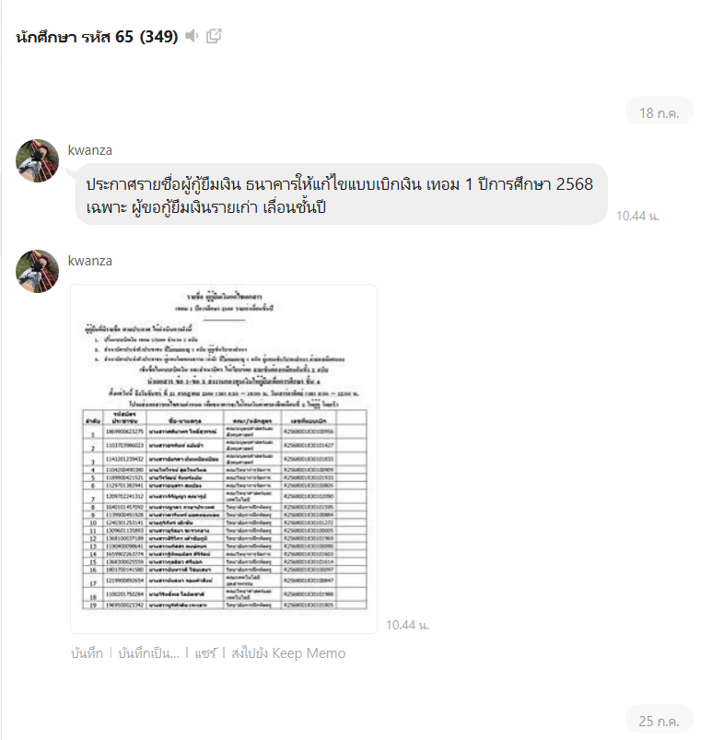

รูปภาพประกอบด้วย ข้อความ, ภาพหน้าจอ, เว็บไซต์

เนื้อหาที่สร้างโดย AI อาจไม่ถูกต้อง

รูปภาพประกอบด้วย ข้อความ, ภาพหน้าจอ, ตัวอักษร, หน้าเว็บ

เนื้อหาที่สร้างโดย AI อาจไม่ถูกต้อง

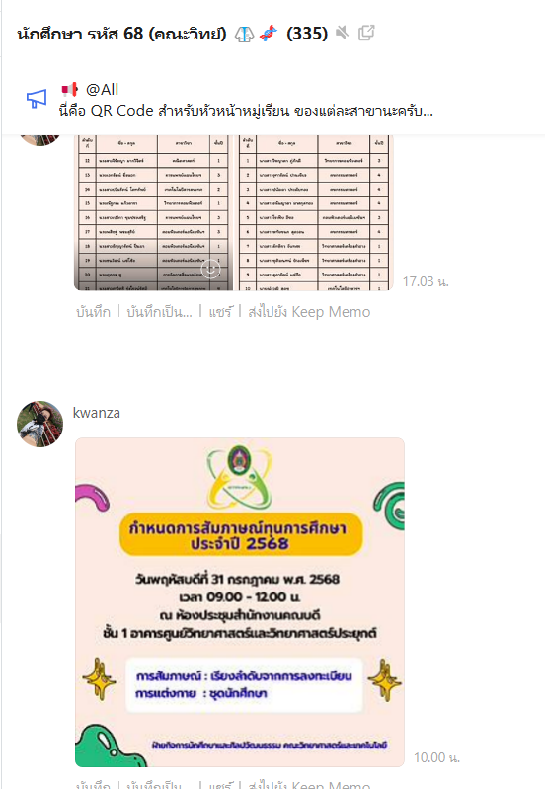

รูปภาพประกอบด้วย ข้อความ, ภาพหน้าจอ, หน้าเว็บ, เว็บไซต์

เนื้อหาที่สร้างโดย AI อาจไม่ถูกต้อง

รูปภาพประกอบด้วย ข้อความ, ใบหน้าของมนุษย์, ภาพหน้าจอ, คน

เนื้อหาที่สร้างโดย AI อาจไม่ถูกต้อง